АДМИНИСТРАЦИЯ КРАСНЕНСКОГО СЕЛЬСКОГО ПОСЕЛЕНИЯ МУНИЦИПАЛЬНОГО РАЙОНА

российская федерация белгородская область



.

«КРАСНЕНСКИЙ РАЙОН»

РАСПОРЯЖЕНИЕ

« 31 » марта 2015 года № 53-р

**О создании условий для исполнения наказаний в виде**

**обязательных работ на территории Красненского сельского поселения**

В соответствии со статьей 49 Уголовного кодекса Российской Федерации» «Обязательные работы», статьей 25 Уголовно-исполнительного кодекса Российской Федерации «Порядок исполнения наказания в виде обязательных работ», постановлением администрации муниципального района «Красненский район» от 31 марта 2015 года № 15 «О создании условий для исполнения наказаний в виде обязательных работ на территории Красненского района»:

1. Утвердить перечень видов и объектов работ для отбывания осужденными гражданами наказания в виде обязательных работ на территории Красненского сельского поселения (прилагается).
2. Администрации Красненского сельского поселения (Плешков С.И.) создать условия для исполнения наказания гражданами, осужденными к обязательным работам, в соответствии с перечнем видов и объектов работ, утвержденным в пункте 1 настоящего распоряжения.
3. Рощупкину Ирину Николаевну, специалиста по вопросам ЖКХ, энергетики, связи администрации Красненского сельского поселения назначить ответственным лицом за организацию труда граждан, осужденных к обязательным работам, вести учет отработанного ими времени, своевременно уведомлять уголовно-исполнительную инспекцию № 18 УФСИН России по Белгородской области (Полуляхов К.В.) о количестве отработанных часов или об уклонении от отбывания наказания осужденных.
4. Контроль за исполнением распоряжения возложить на главу администрации Красненского сельского поселения Плешкова С.И.

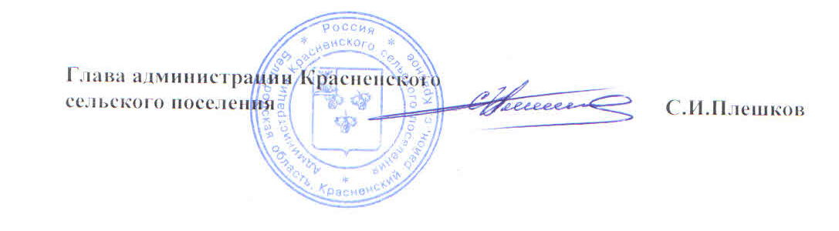

Утвержден

распоряжением администрации

Красненского сельского поселения

от « 31 » марта 2015 года № 53-р

**Перечень видов и объектов работ для отбывания осужденными гражданами наказания в виде обязательных работ на территории Красненского сельского поселения**

1. Благоустройство территории (больница, детский сад, школа, администрация сельского поселения):

- уборка дворовых территорий, парков, зон отдыха;

- сбор и вынос мусора;

- реконструкция газонов;

- посадка, обрезка, побелка деревьев и кустарников;

- покраска малых архитектурных форм;

- покос и уборка травы и сорной растительности;

- очистка придорожных территорий, остановок, тротуаров, скверов.

2. Погрузочно-разгрузочные работы.

3. Мойка окон, дверей.

4. Уборка мусорных контейнеров и урн.

5. Уборка подвалов и чердачных помещений.

6. Побелка бордюрных плит.

7. Подсобные работы.

8. Ликвидация стихийных свалок твердых бытовых отходов.

9. Очистка лесопарков, лесопосадок.

10. Уборка снега (по сезону).